Малые Олимпийские игры в детском саду

- Ярким солнцем озарён
наш волшебный стадион!
Тренируясь, мы растём,
мы сильнее с каждым днём!

Сегодня мы наблюдаем особый интерес к физическому воспитанию детей и пропаганде здорового образа жизни. Поэтому в нашем детском саду часто проводятся спортивные состязания. Одним из таких мероприятий являются «Малые Олимпийские игры», где главное – это здоровье, дружба, и одновременно проявление спортивного духа, силы, ловкости, быстроты и внимания. Как и положено олимпийским соревнованиям, они проводились на спортивной площадке детского сада.

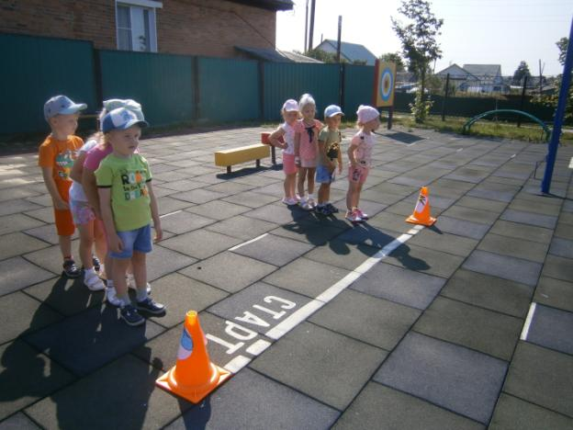

Дети познакомились с программой Малых Олимпийских игр, которая включала церемонию открытия Олимпиады: знакомство с флагом Олимпийских игр, после чего прозвучал Гимн Олимпийских игр.

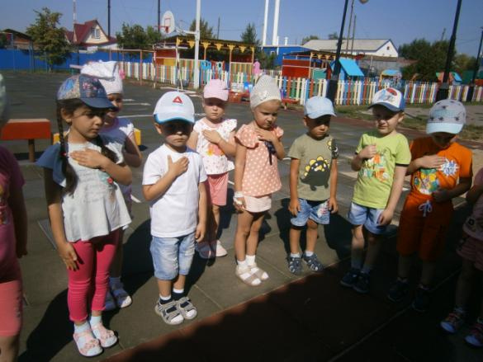

Задорной разминкой послужила эстафета «Олимпийский огонь»
На старт вышли 2 команды: «Молния» и «Комета»
Ребята испытывали себя на быстроту и ловкость!

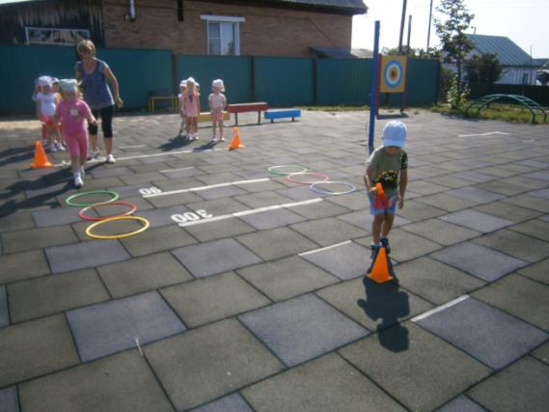

После весёлой разминки началась спортивная битва. Соревнования получились задорными, бескомпромиссными, достойными больших Олимпийских игр.
Каких только интересных спортивных игр и эстафет не было на этой детской Олимпиаде! Футбол, теннис, спортивная ходьба, легкая атлетика, баскетбол, конный спорт…
С каким азартом дети катались на «лошадках», переносили мяч на теннисной ракетке, метали в корзины, забивали «гол» в ворота…
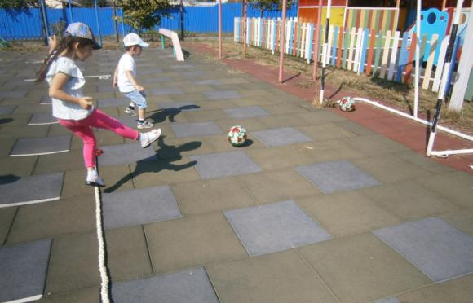

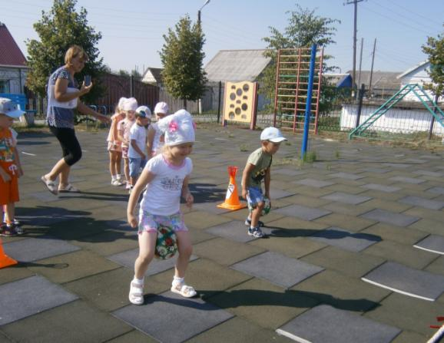
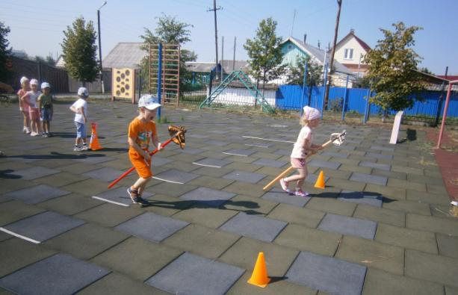
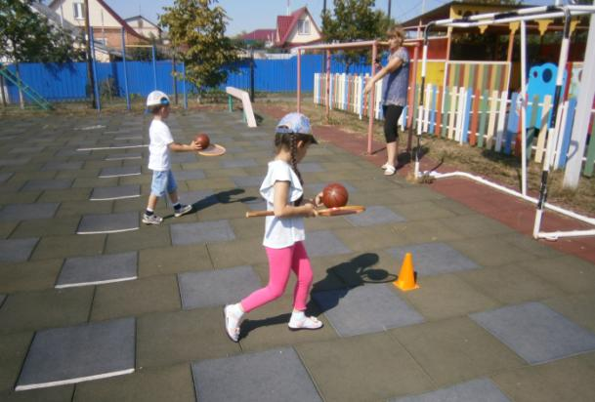
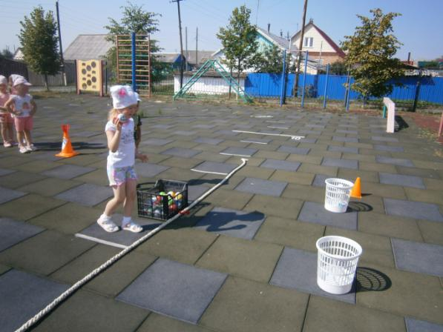
Демонстрировали ловкость в подвижных играх, отвечали на загадки, а в перерыве рассказывали стихи о спорте, физкультуре и победах, маршировали с флажками и играли на музыкальных инструментах.
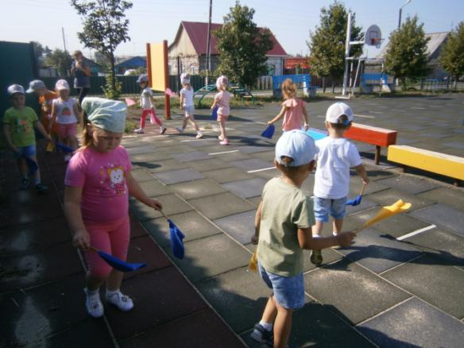
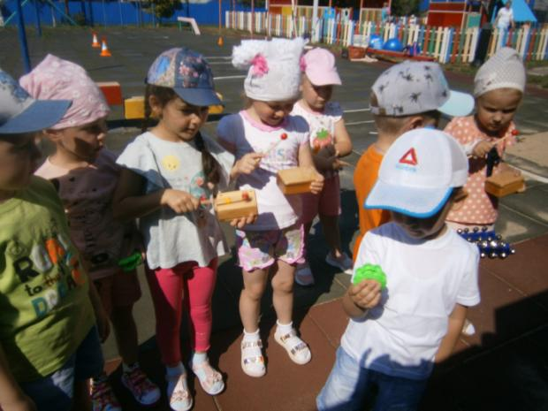
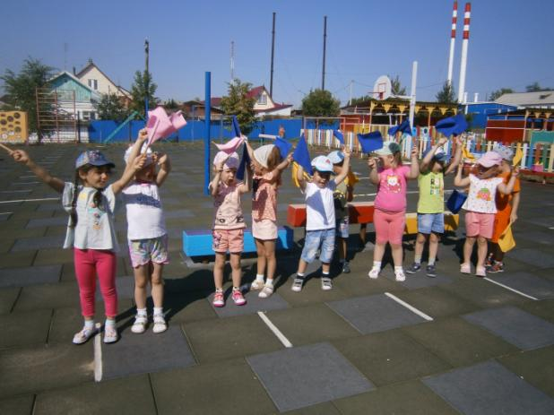 В завершении олимпиады все спортсмены получили заслуженные награды, а так же эмоциональный и физический заряд бодрости.
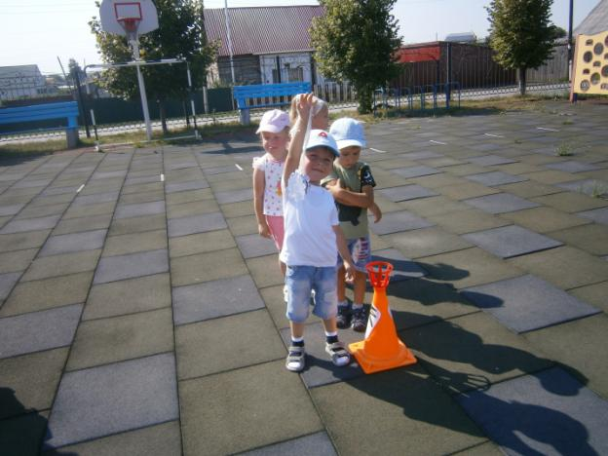
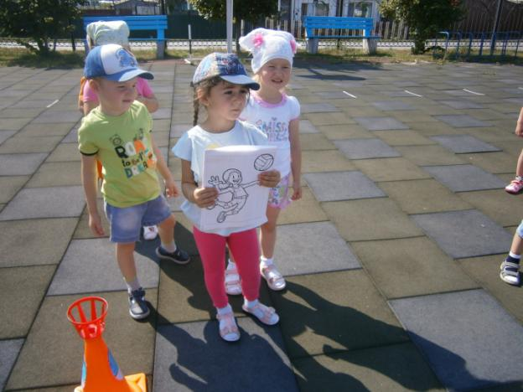
Сомова Т.Ю., музыкальный руководитель

